# 第二章 线性表作业

1、已知一个顺序表L，其中的元素递增有序，设计一个算法插入一个元素x之后保持该顺序表仍然递增有序排列

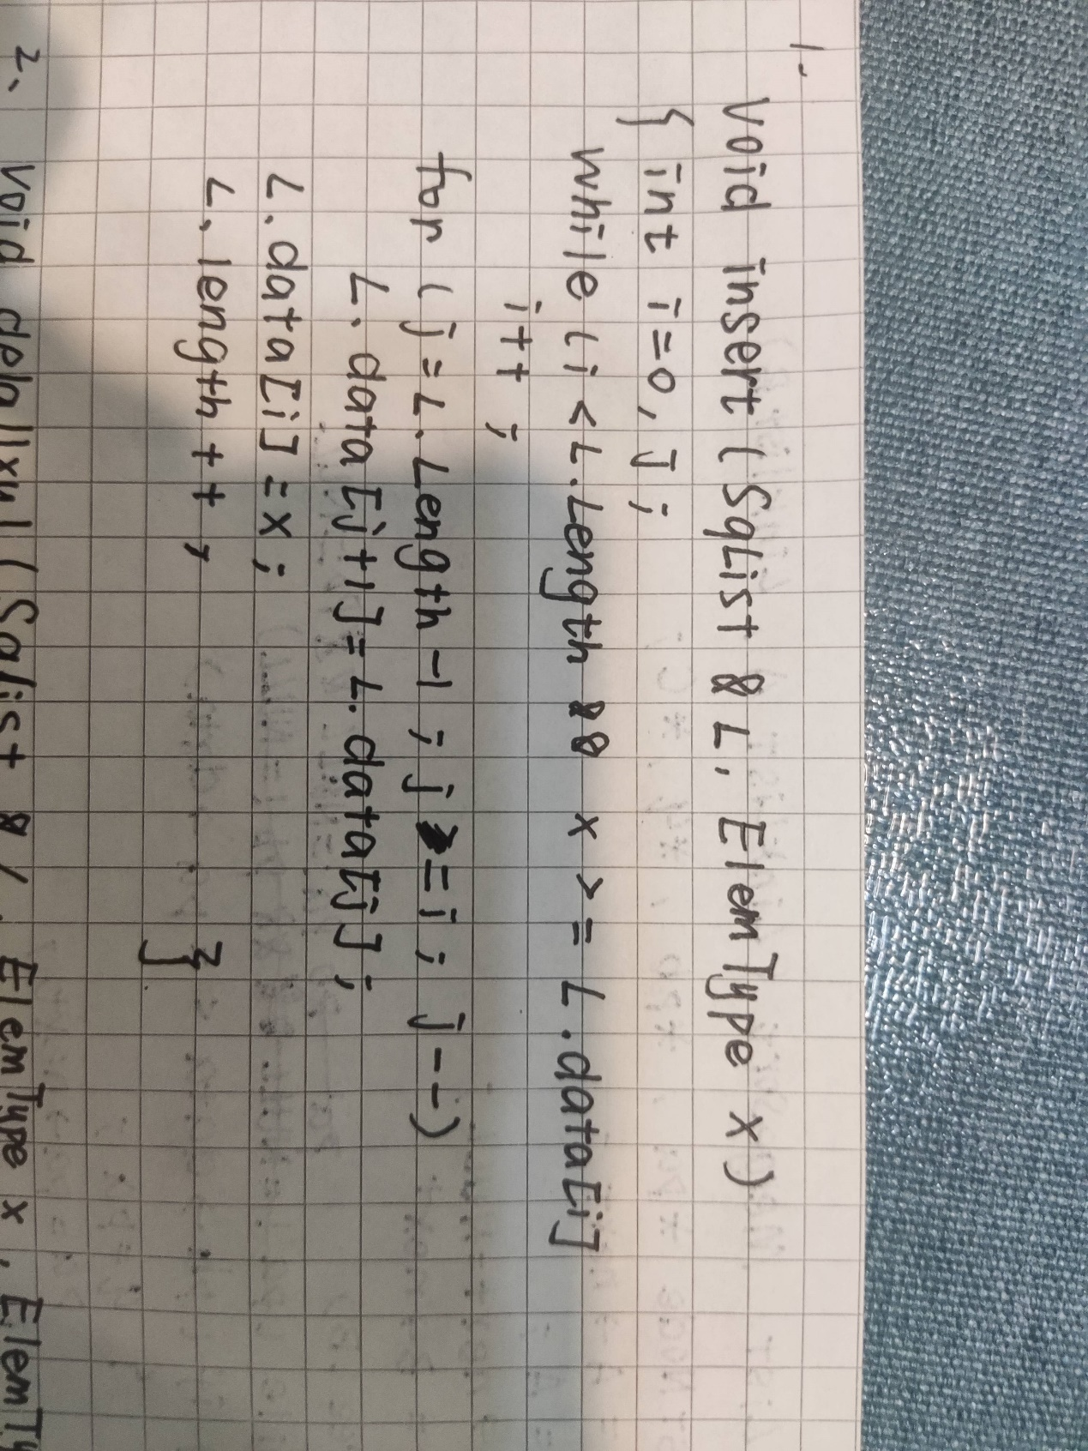

2、设计算法，从给定的顺序表L中删除元素值在x到y（xsy）之间的所有元素，要求以较高的效率实现。

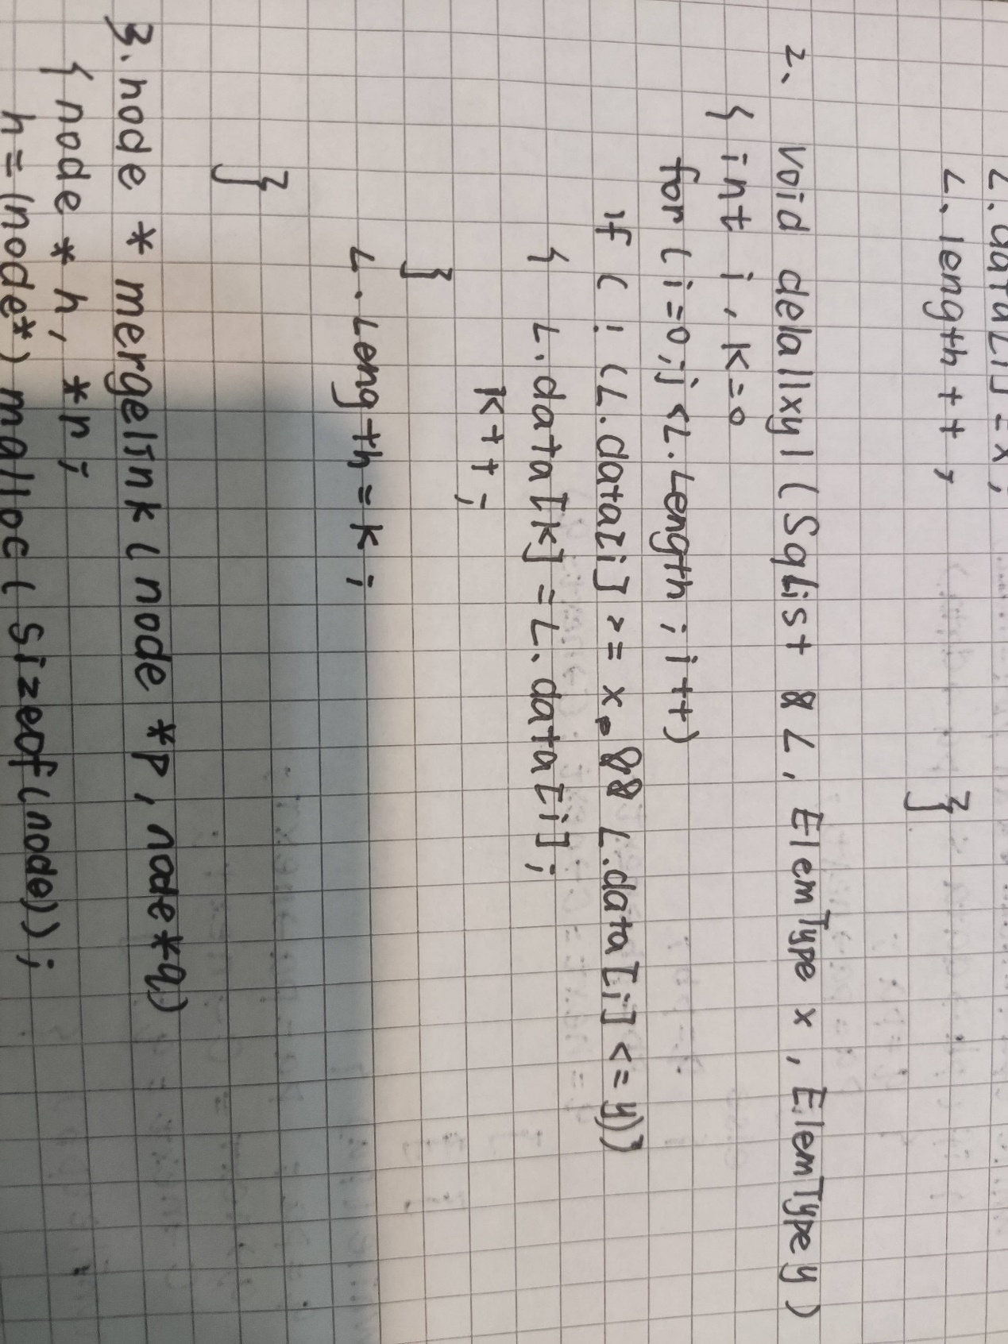

## 3、设A和B是两个单链表，其表中元素递增有序。试写一算法将A和B归并成一个按元素值递减有序的单链表C，并要求辅助空间为0（1），请分析算法的时间复杂度。

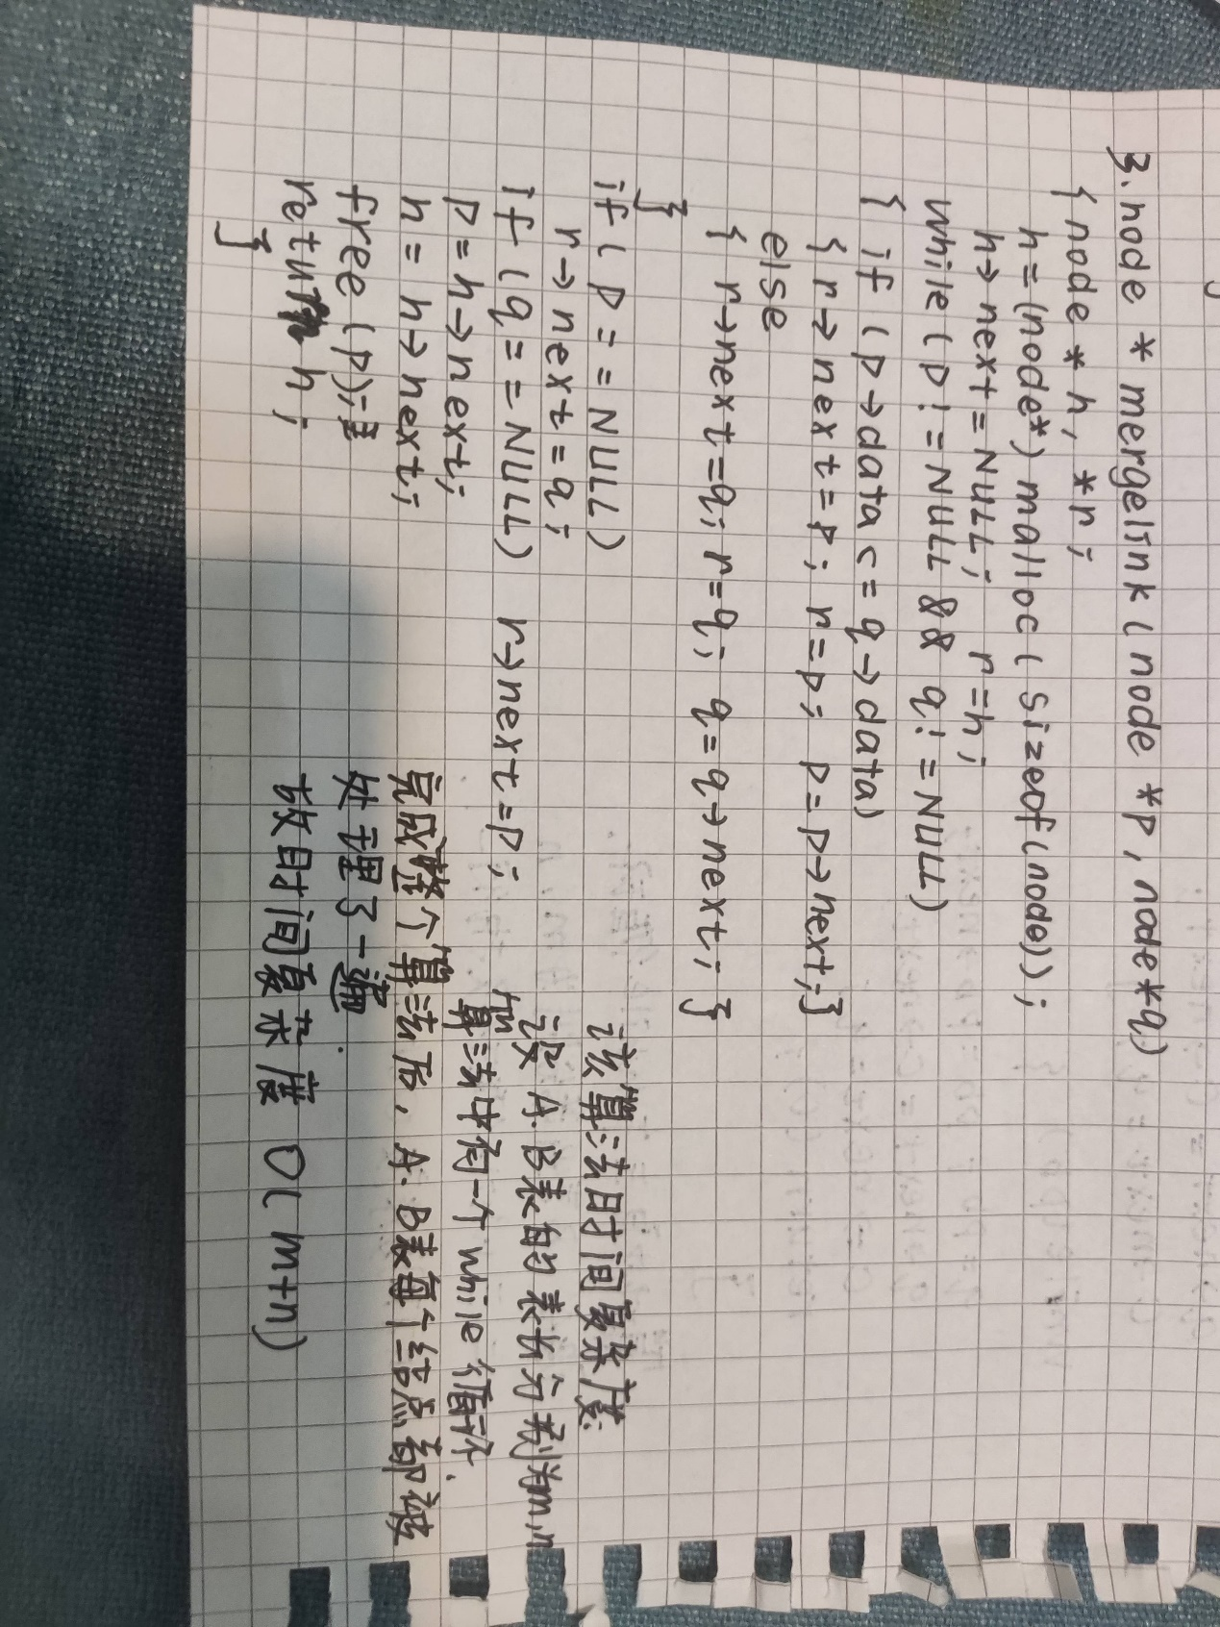

# 第三章 栈和队列作业

## 1、循环队列的优点是什么？

## 如何判断它的空和满？

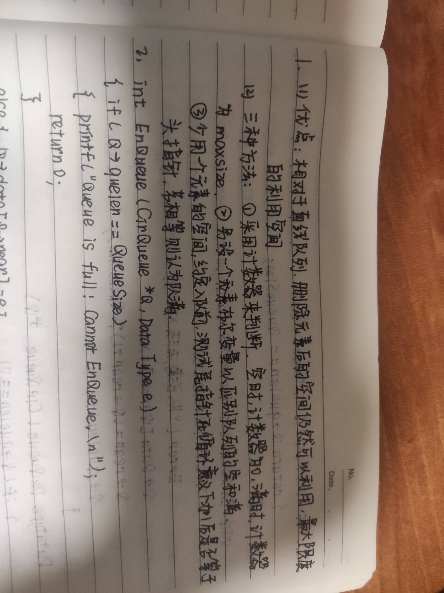

## 2、假设循环队列只设rear和quelen来分别指示队尾元素的位置和队中元素的个数，试给出判断此循环队列的队满条件，并写出相应的入队和出队算法，要求出队时需返回队头指针。

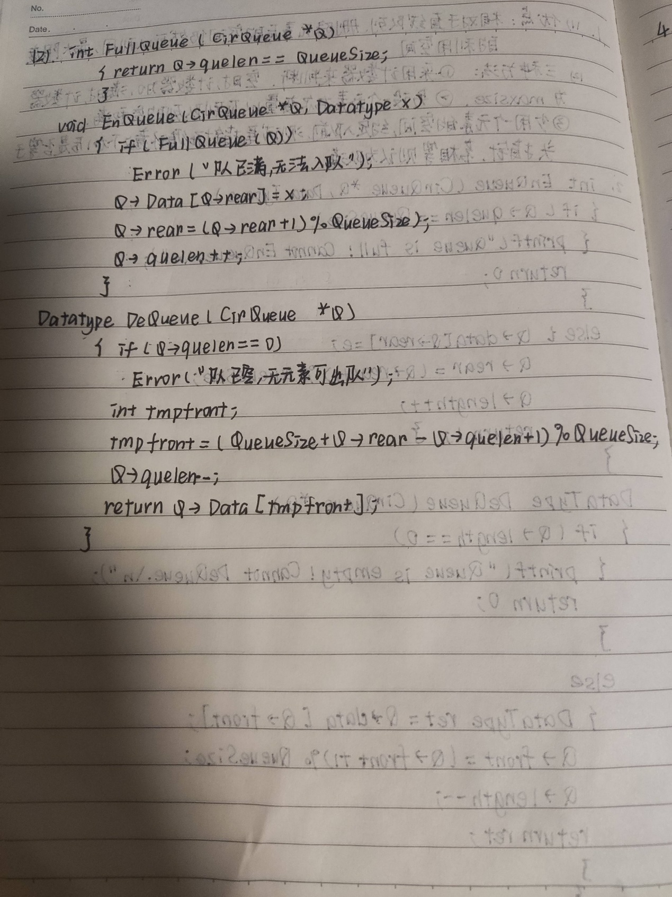

## 3、画出对算术表达10-5*3/2+2^3求值时操作数栈和运算符栈的变化过程.

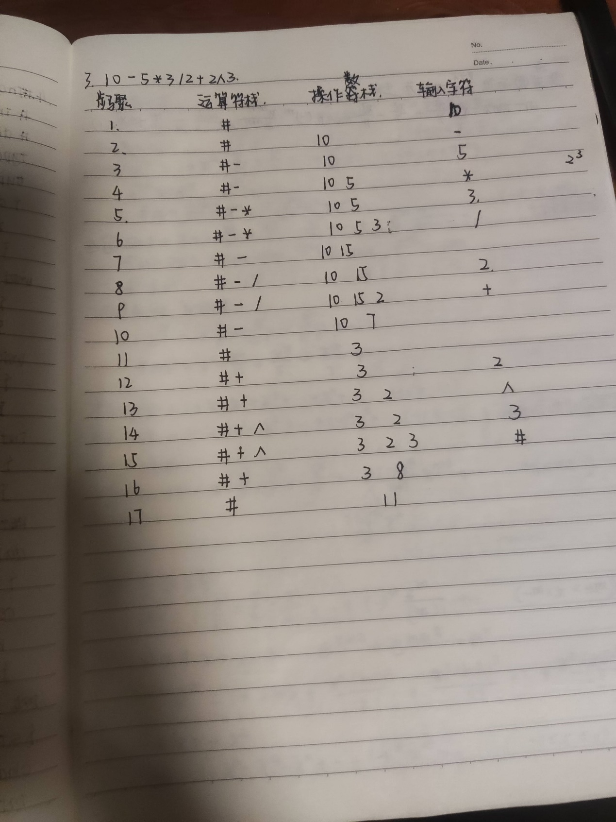

## 4.括号匹配问题：

## 在文字处理软件或编译程序设计时，常常需要检查一个字符串或一个表达式中的括号是否相匹配？

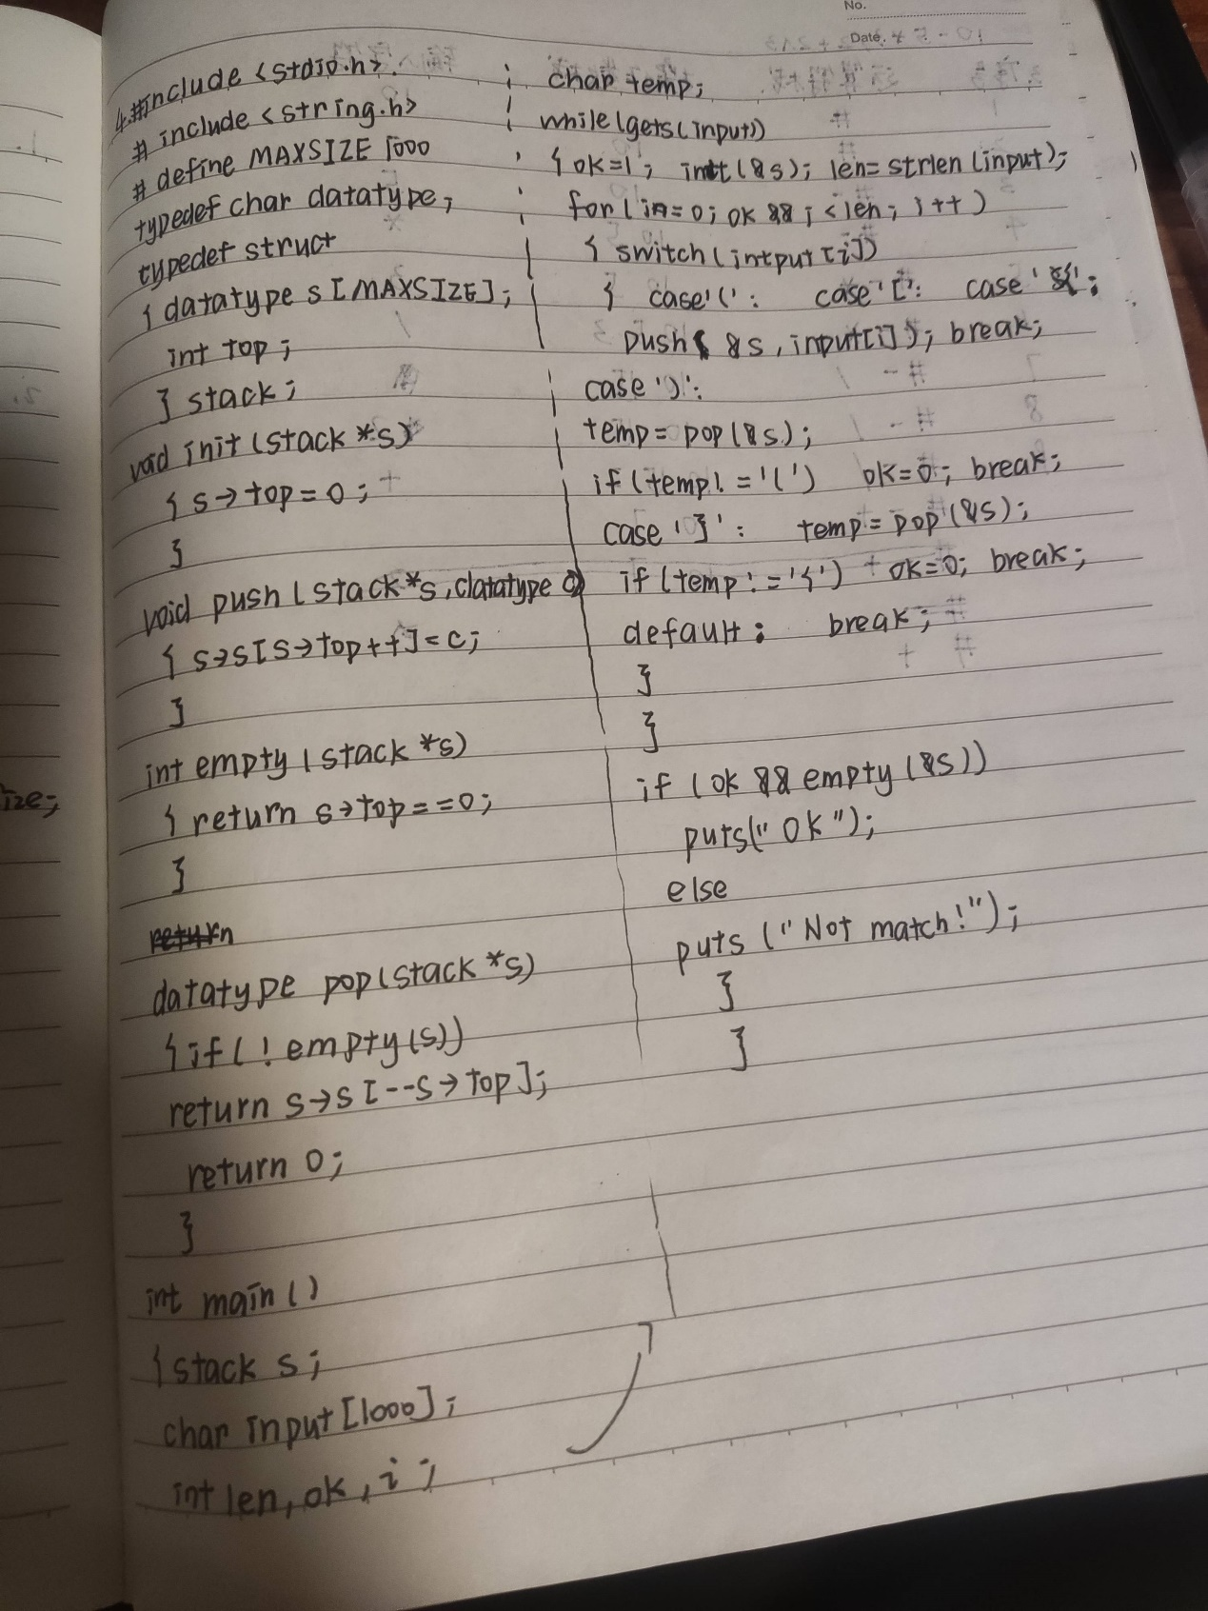

线性结构分组讨论

编号为1，2，...，n的n个人按顺时针方向围坐在一张圆桌旁，每个人手中持有一个密码（正整数）。首先输入一个正整数作为报数上限值m，然后，从第一个人开始按顺时针方向自1开始顺序报数，报到m的人离开桌旁，并将他手中的密码作为新的m值，从顺时针方向的下一个就坐在桌旁的人开始重新从1报数，如此下去，直至所有人全部离开桌旁为止。

假设有7个人，编号从1到7，他们手中的密码分别是3，1，7，2，4，8，4，最初的m=2，通过报数，这7个人离开桌旁的顺序应该是：

2，3，5，4，7，6，1。

#include<stdio.h> #include<stdlib.h> typedef struct node { int num, password; struct node *next; }*Linklist; Linklist H,r,s; void Creat_Tlinklist(int n) { H = (Linklist)malloc(sizeof(Linklist)); r = H; int i; int x; for (i = 1; i < n;i++) { s = (Linklist)malloc(sizeof(Linklist)); r->next = s; r = s; } r->next = H; s = H; } void input_Linklist(int n) { int x; for(int i=1;i<=n;i++) { scanf("%d",&amp;x); s->password = x; s->num = i; s=s->next; } s = r; } void Output_Linklist(int n,int m) { for (int i = 1; i <= n;i++) { for (int j = 1; j <m;j++) s = s->next; r = s->next; m = r->password; printf("%d ", r->num); s->next = r->next; free(r); } } int main() { int n, m; scanf("%d %d", &amp;n, &amp;m); Creat_Tlinklist(n); input_Linklist(n); Output_Linklist(n, m); return 0; } 我们组思路是:循环链表，循环移动结点，找到后删除结点，继续寻找，直至所有结点都被找过。

[](https://xxxxx.yuketang.cn/subject/anno?id=442835161&classroom=13464961&pid=12625733&type=2)

[](https://xxxxx.yuketang.cn/subject/anno?id=442835161&classroom=13464961&pid=12625733&type=2)

# 树与二叉树 作业

## 1、已知二叉树的先序、中序和后序序列分别如下，其中有一些看不清的字母用*表示，请构造出一棵符合条件的二叉树并画出该二叉树。

## 先序序列是：*BC**FG

## 中序序列是：CB*EAG*

## 后序序列是：*EDB*FA

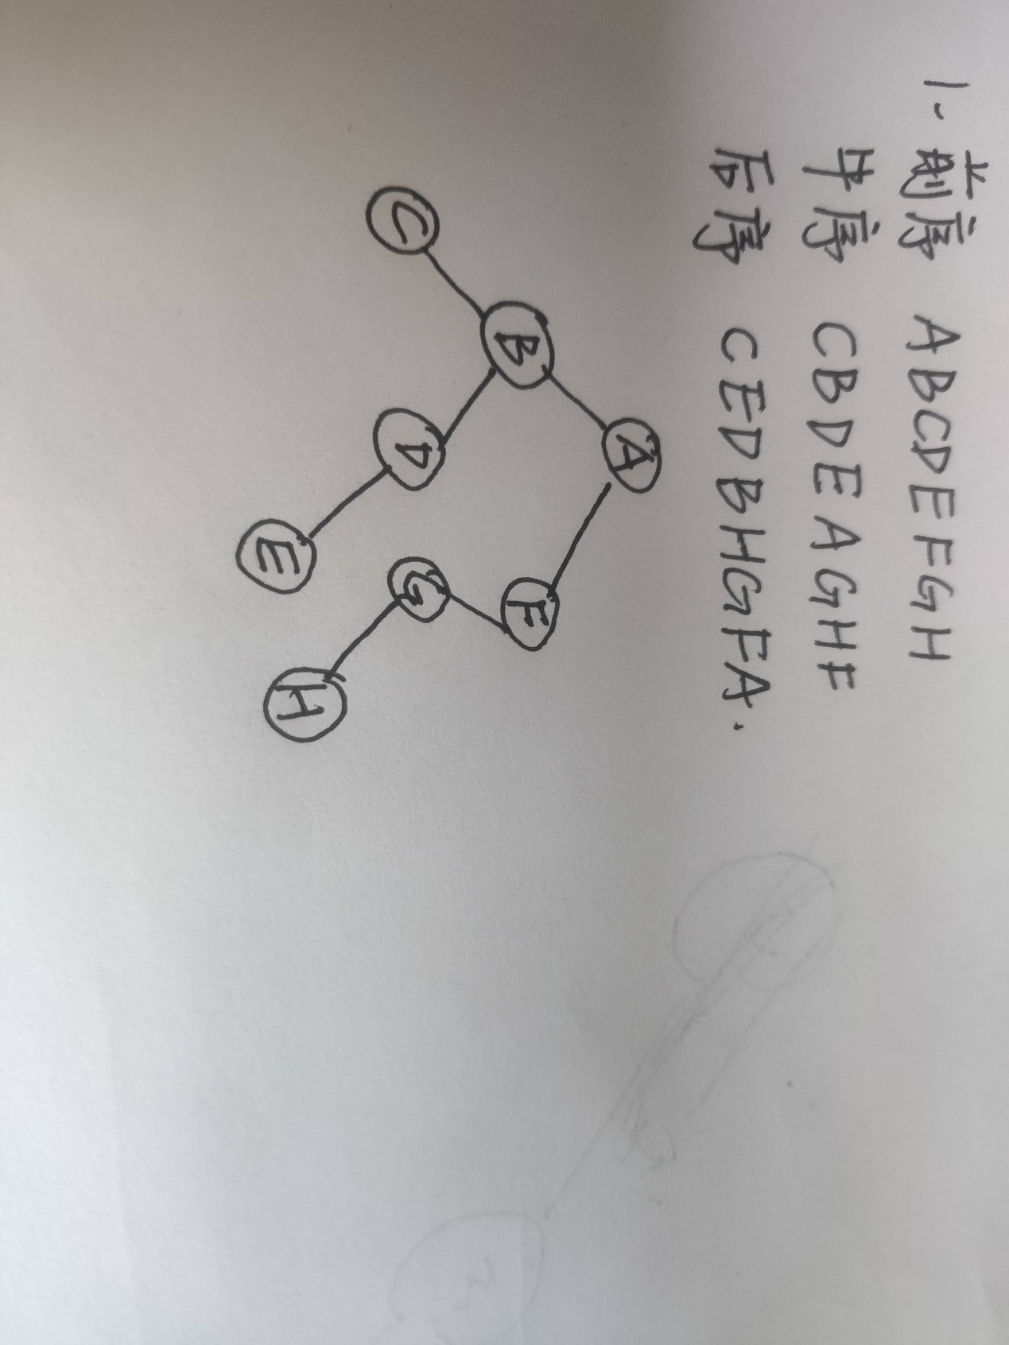

## 2、假设二叉树采用二叉链表存储结构存储，设计一个算法，求先序遍历序列中第k（1<k<二叉树结点个数）个结点的值。

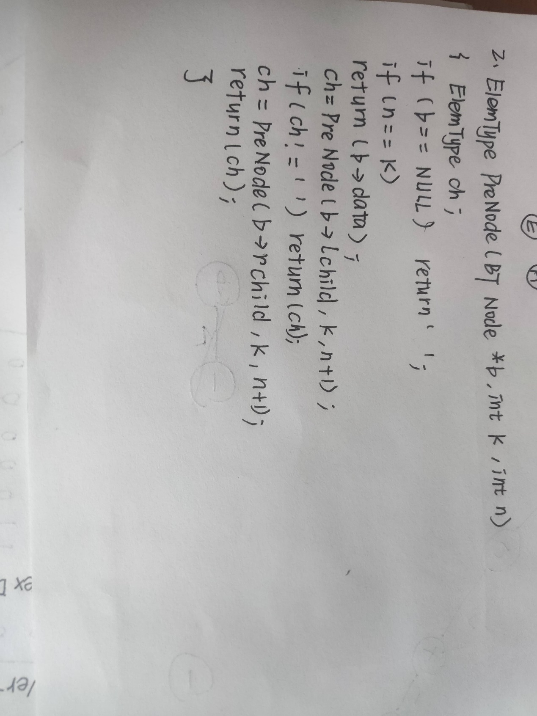

## 3、以二叉链表为存储结构，写一算法复制一颗二叉树。

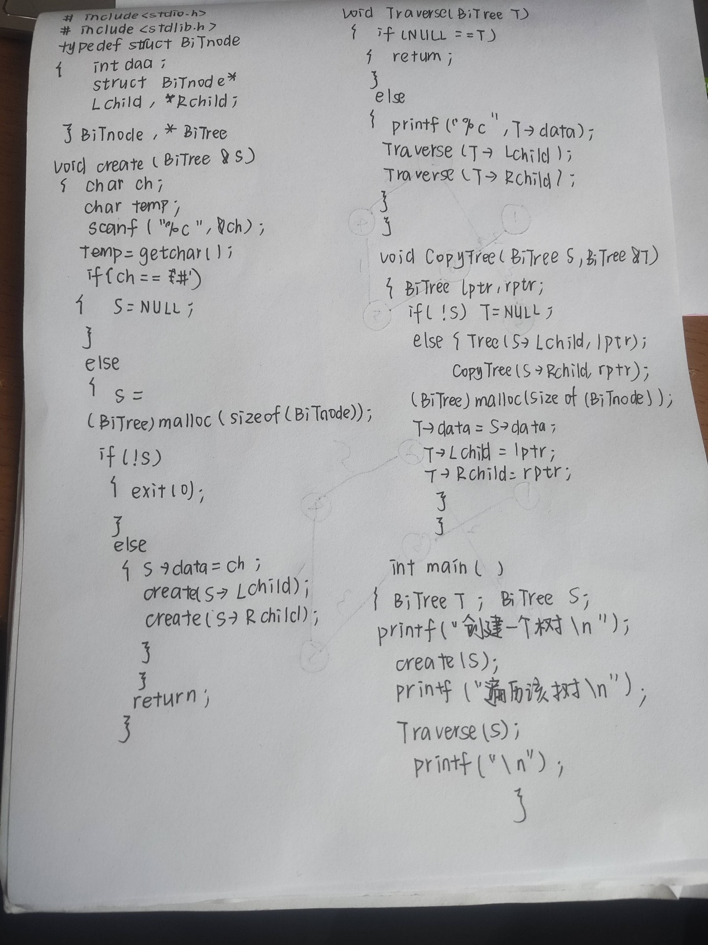

## 4、以数据集{2，5，7，9，13}为权值构造一棵哈夫曼树，并计算其带权路径长度。

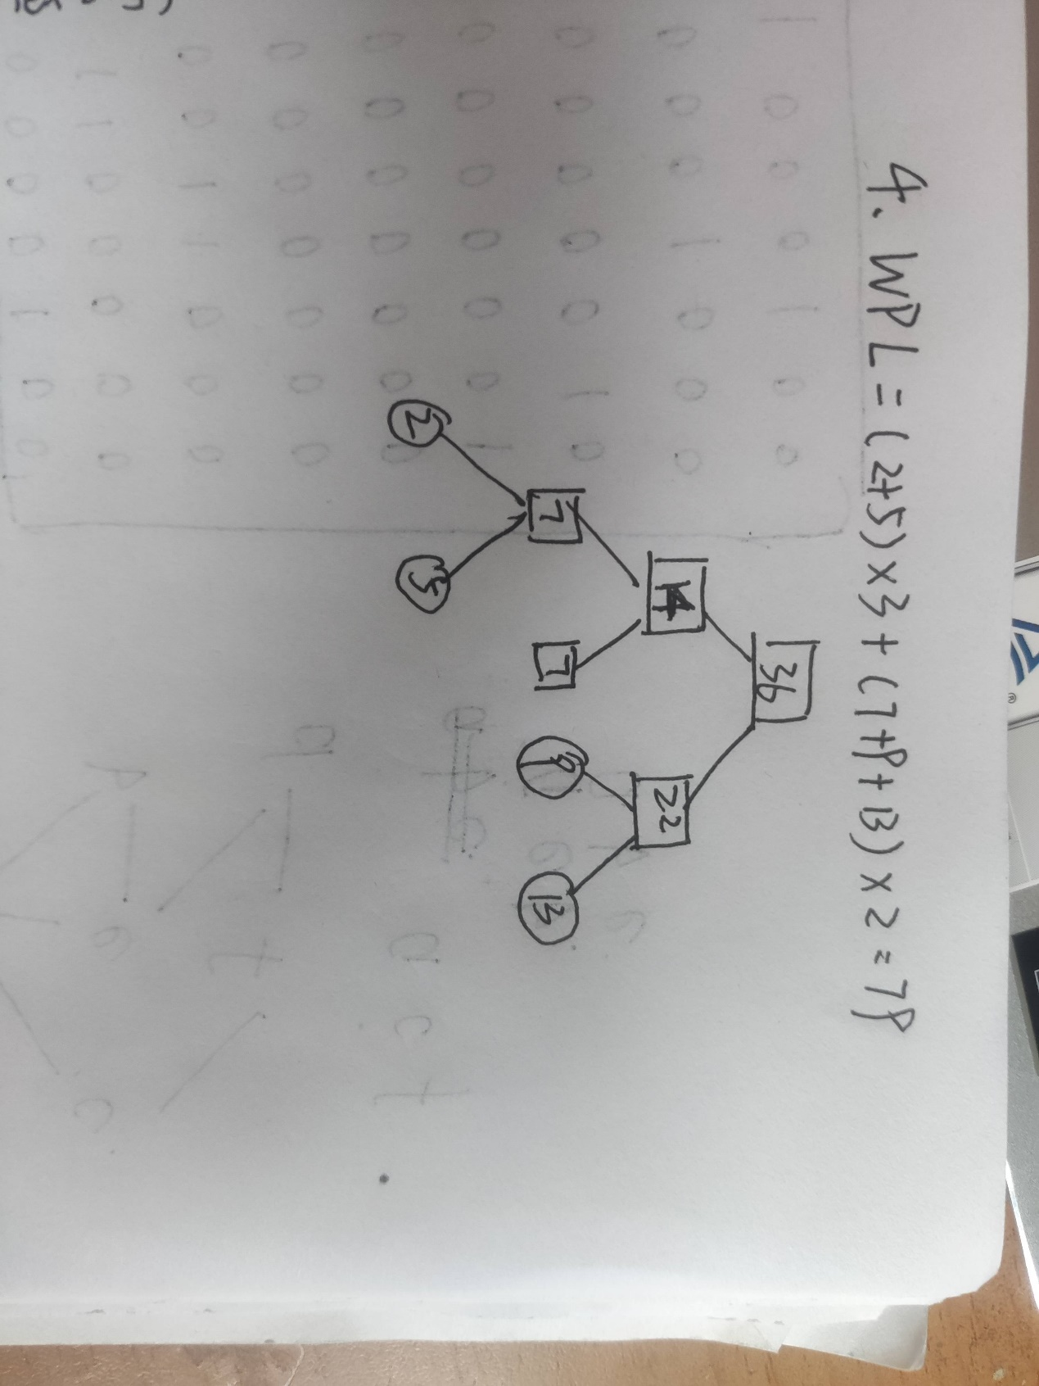

# 树与二叉树分组讨论

## （1）编程与上机题，基本要求用二叉链表作为存储结构，建立一棵二叉树。

## （2）分别按先序、中序、后序和层次顺序遍历二叉树。

## （3）编写交换二叉树中所有结点的左、右孩子的非递归算法。

* 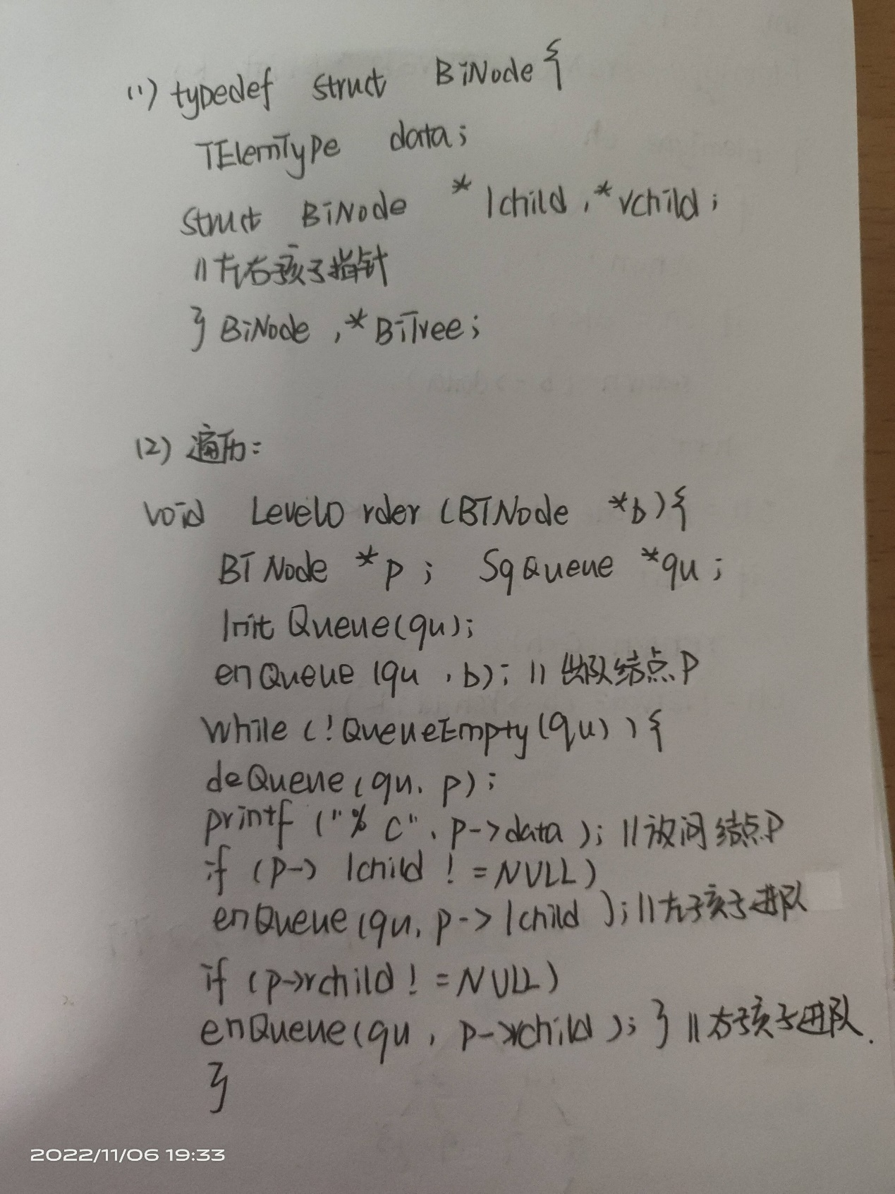
* 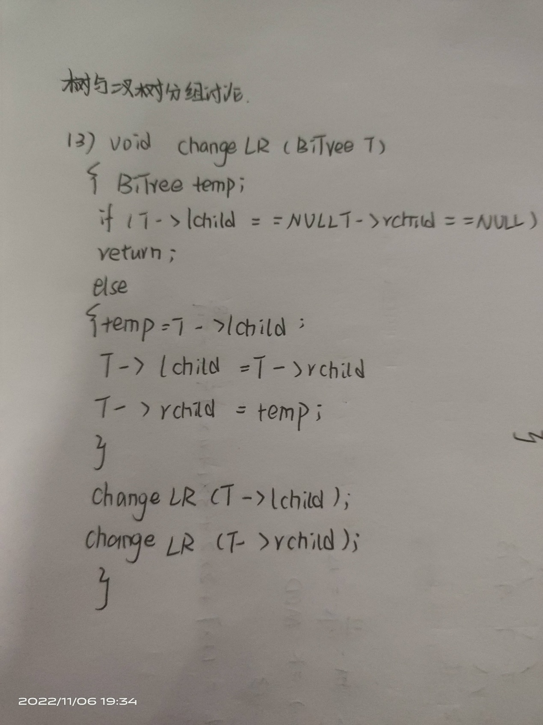
* 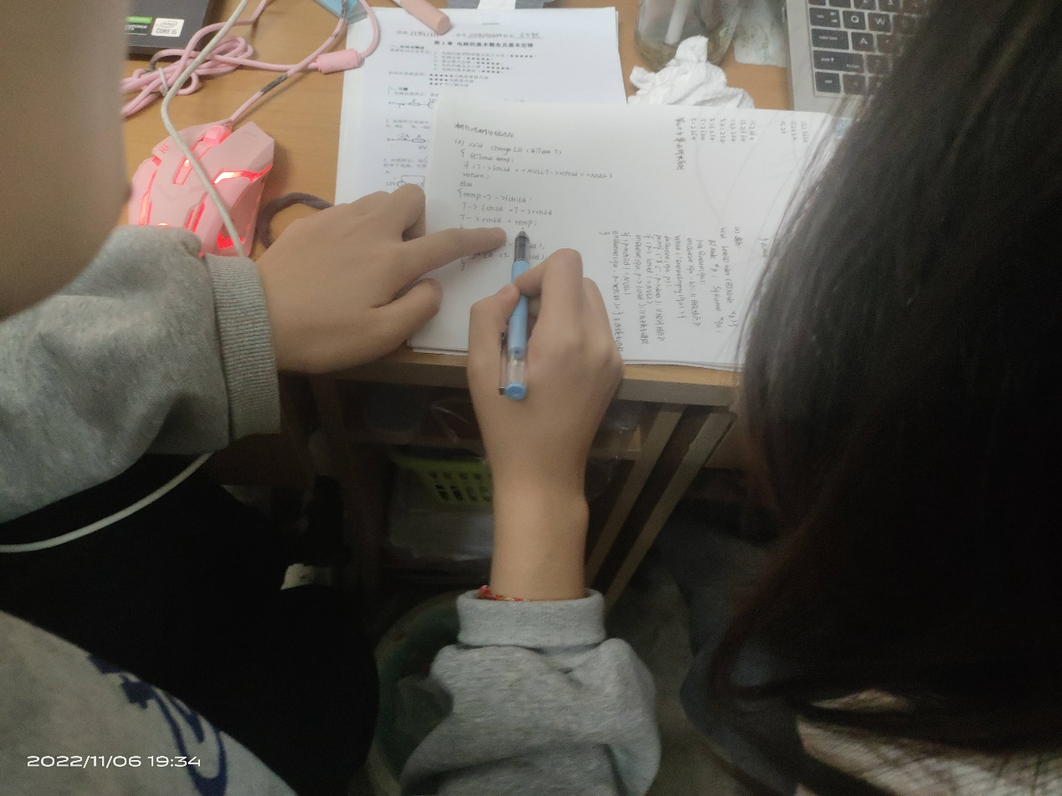

# 第7章 图作业

## 1、设有向图G如下图所示，试给出：

（1）该图的邻接矩阵；

（2）该图的邻接表；

（3）该图的逆邻接表；

（4）从Vi出发的“深度优先”遍历序列；

（5）从Vi出发的“广度优先”遍历序列。

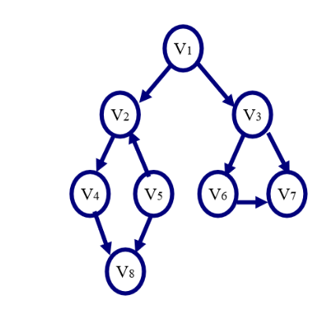

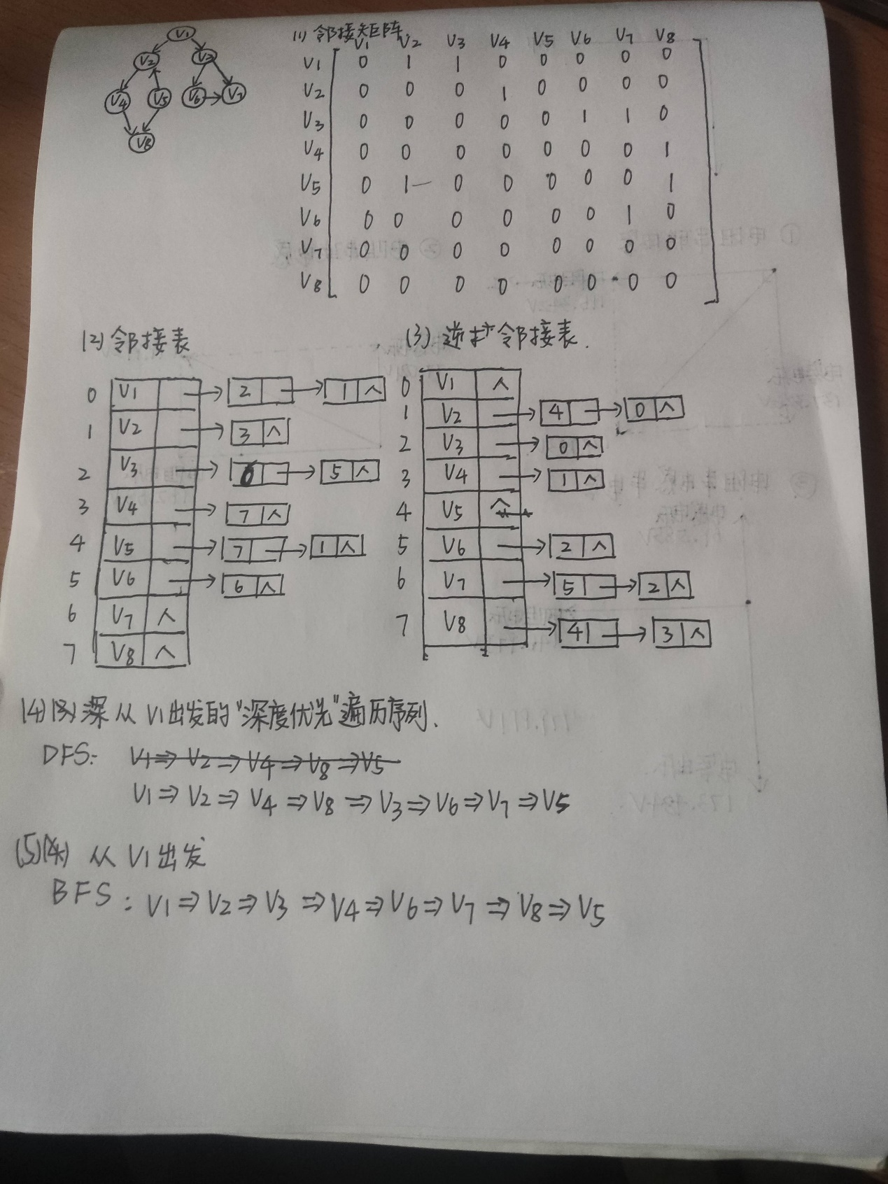

## 2、（1）.如果G1是一个具有n个顶点的连通无向图，那么G1最多有多少条边？G1最少有多少条边？

## （2）.如果G2是一个具有n个顶点的强连通有向图，那么G2最多有多少条边？G2最少有多少条边？

## （3）.如果G3是一个具有n个顶点的弱连通有向图，那么G3最多有多少条边？G3最少有多少条边？（注：弱连通有向图指把有向图看作无向图时，仍是连通的）

(1)G1最多n(n-1)/2条边，最少n-1条边

(2) G2最多n(n-1)条边，最少n条边

(3) G3最多n(n-1)条边，最少n-1条边

答案解析

收起

（1）G1最多n(n-1)/2条边，最少n-1条边(2) G2最多n(n-1)条边，最少n条边(3) G3最多n(n-1)条边，最少n-1条边

3、求网的最小生成树有哪些算法？各适用何种情况？

有普里姆算法和克鲁斯卡尔算法,普里姆算法适用于稀疏树,而克鲁斯卡尔适用于稠密树

答案解析

收起

prim和算法：稠密图； Kruskual算法：稀疏图

## 4、用邻接矩阵表示图时，矩阵元素的个数与顶点个数是否有关？与边的条数是否有关？

## 矩阵元素的个数与顶点个数有关，顶点个数为n,则矩阵元素的个数为n*n;矩阵元素的个数与边的条数无关。

答案解析

收起

与顶点个数有关，与边的条数无关

## 校园导游咨询

## 【问题描述】：设计一个校园导游程序，为来访的客人提供各种信息查询服务。

## 【基本要求】：

## （1）设计兰理工校园平面图，所含景点不少于10个。以图中顶点表示校内各景点，以边表示路径，存放路径长度等相关信息；

## （2）为来访客人提供图中任意景点间的问路查询，即查询任意两个景点之间的一条最短的简单路径。

## 【实现提示】：一般情况下，校园的道路是双向通行的，可设校园平面是一无向网。顶点和边均含有相关信息。

* 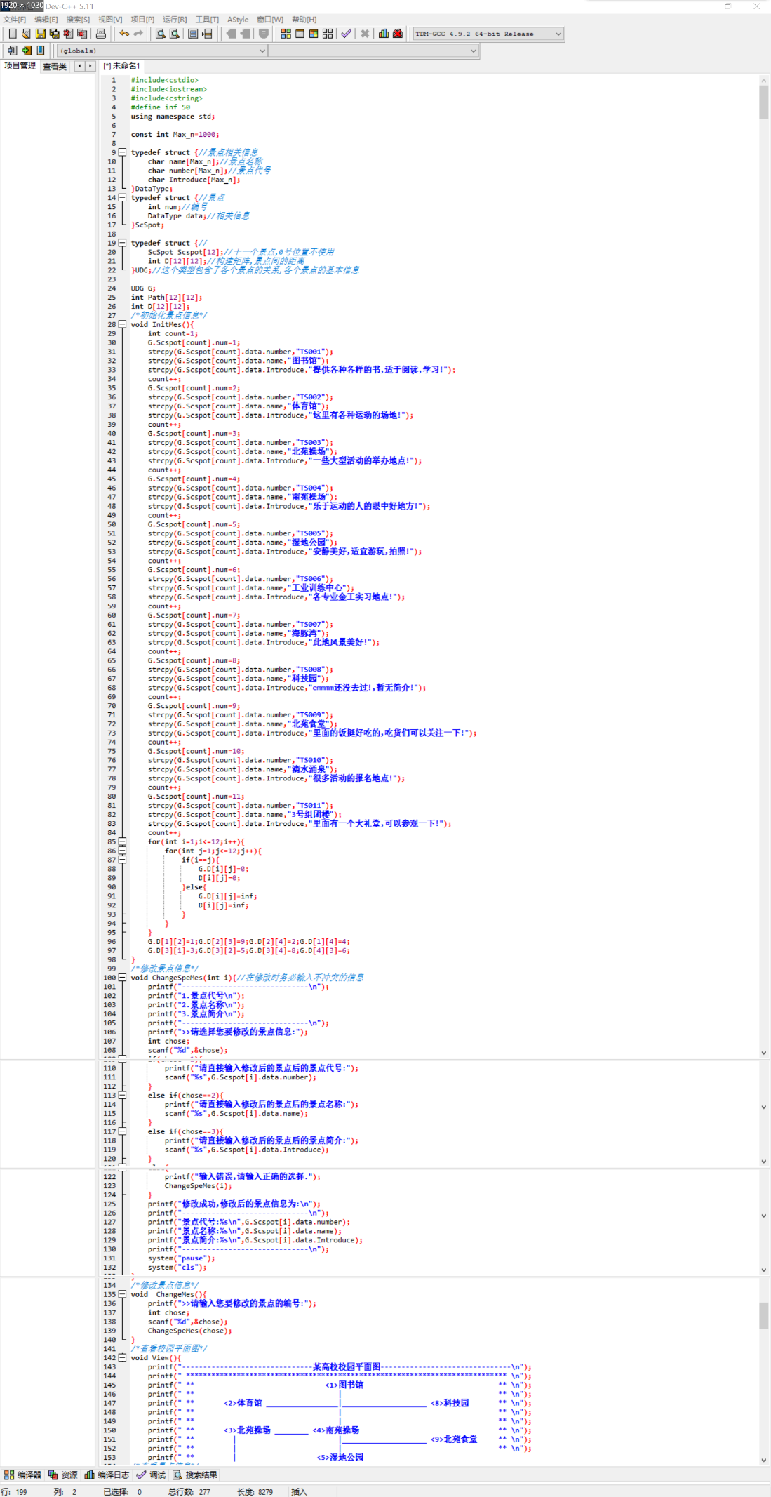
* 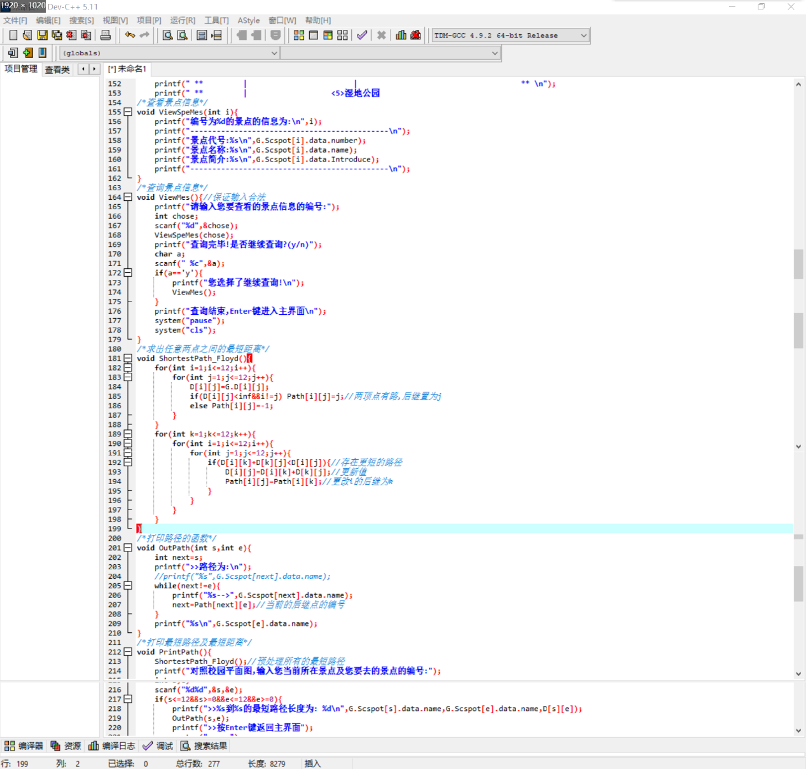
* 

# 查找作业

## 1、将二叉排序树T的先序序列中的关键字依次插入一空树中，所得和二叉排序树T'与T否相同？为什么？

二叉排序树T'与T相同。因为二叉排序树属于二叉树，其先序序列的第一个元素一定是二叉排序树的根，而对应先序序列的根后面所有元素分为两组：从根的后一元素开始的其值小于根值的一组元素(第一组)就是根的左子树的节点的先序序列，剩下的元素(第二组)值大于根值，即为根的右子树的节点的先序序列。在把先序序列的元素依次插入初始为空的二叉排序树时，第一个元素就成树的根，它后面第一组元素的值都小于根节点的值，可以递归建立根的左子树；第二组元素的值都大于根节点的值，可以递归建立根的右子树。

答案解析

收起

这两棵二叉树完全相同。相当于第六章利用先序序列创建二叉树

## 2、对于一组给定的、固定不变的关键字序列，有可能设计出无冲突的散列函数H，此时称H为完备的散列函数

（perfect hashing function），若H能无冲突地将关键字完全填满散列表，则称H是最小完备（minimal perfect）的散列函数。通常找完备的散列函数非常困难，找最小完备的散列函数就更困难。请问：

（1）若h是已知关键字集合K的完备的散列函数，若要增加一个新的关键字到集合K，一般情况下H还是完备的吗？

（2）已知关键字集合为（81，129，301，38，434，

216，412，487，234），散列函数为H（x）=（x+18）/63，请问H是完备的吗？它是最小完备的吗？

（3）考虑由字符串构成的关键字集合（Bret，Jane，Shirley，Bryce，Michelle，Heather），试为散列表[0..6]，设计一个完备的散列函数。（提示：考虑每个字符串的第3个字符，即s[2]）

(1)一般情况下H不是完备的，如果说插入一个新的关键字它还是完备的，那么再插入一个呢?它岂不是永远是完备的散列函数了?所以一般情况下它不能总是完备的，只有一些很少的情况下它还可能是完备的。

(2)这个H是完备的，其函数值依次为：1,2,5,0,7,3,6,8,4。如果散列表长m=9时，它就是最小完备的。

(3)这个函数如下：

int Hash (char key[])

{return key[2]%7;}

答案解析

收起

　(1) 一般情况下H不是完备的，如果说插入一个新的关键字它还是完备的，那么再插入一个呢?它岂不是永远是完备的散列函数了? 所以一般情况下它不能总是完备的，只有一些很少的情况下它还可能是完备的。

　(2)这个H是完备的，其函数值依次为：1，2，5，0，7，3，6，8，4。如果散列表长m=9时，它就是最小完备的。

　(3) 这个函数如下：

　　　int Hash (char key[])

　　　　　{ return key[2]%7;}

## 3、已知一组关键字为

## （26，36，41，38，44，15，68，12，06，51，25），用链地址法解决冲突。假设装填因子

## a=0.75，散列函数的形式为H（Key）

## =Key MOD P（p取小于等于表长的最大素数），回答下列问题：

## （1）构造出散列函数，并画出插入所有的关键码后得到的散列表，

## （2）计算出等概率情况下查找成功的平均查找长度；

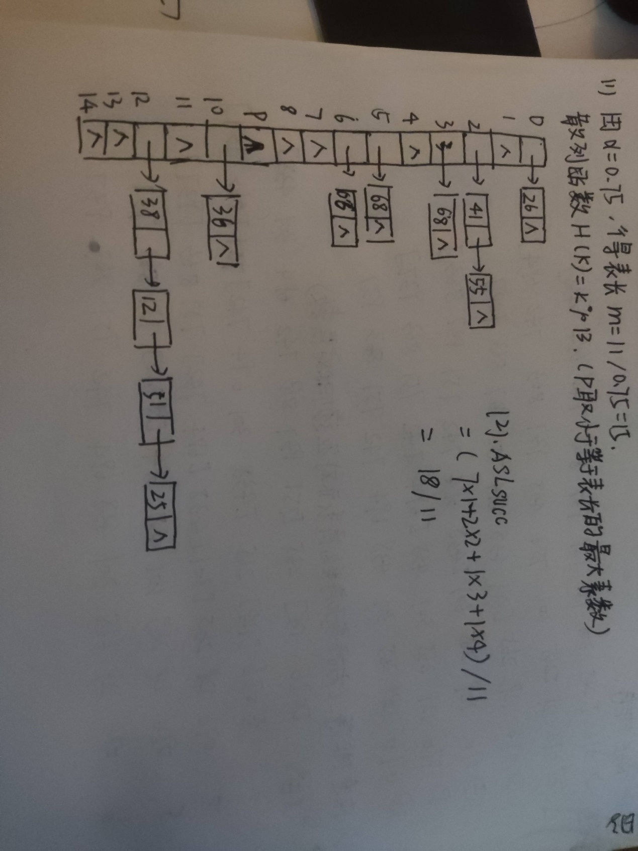

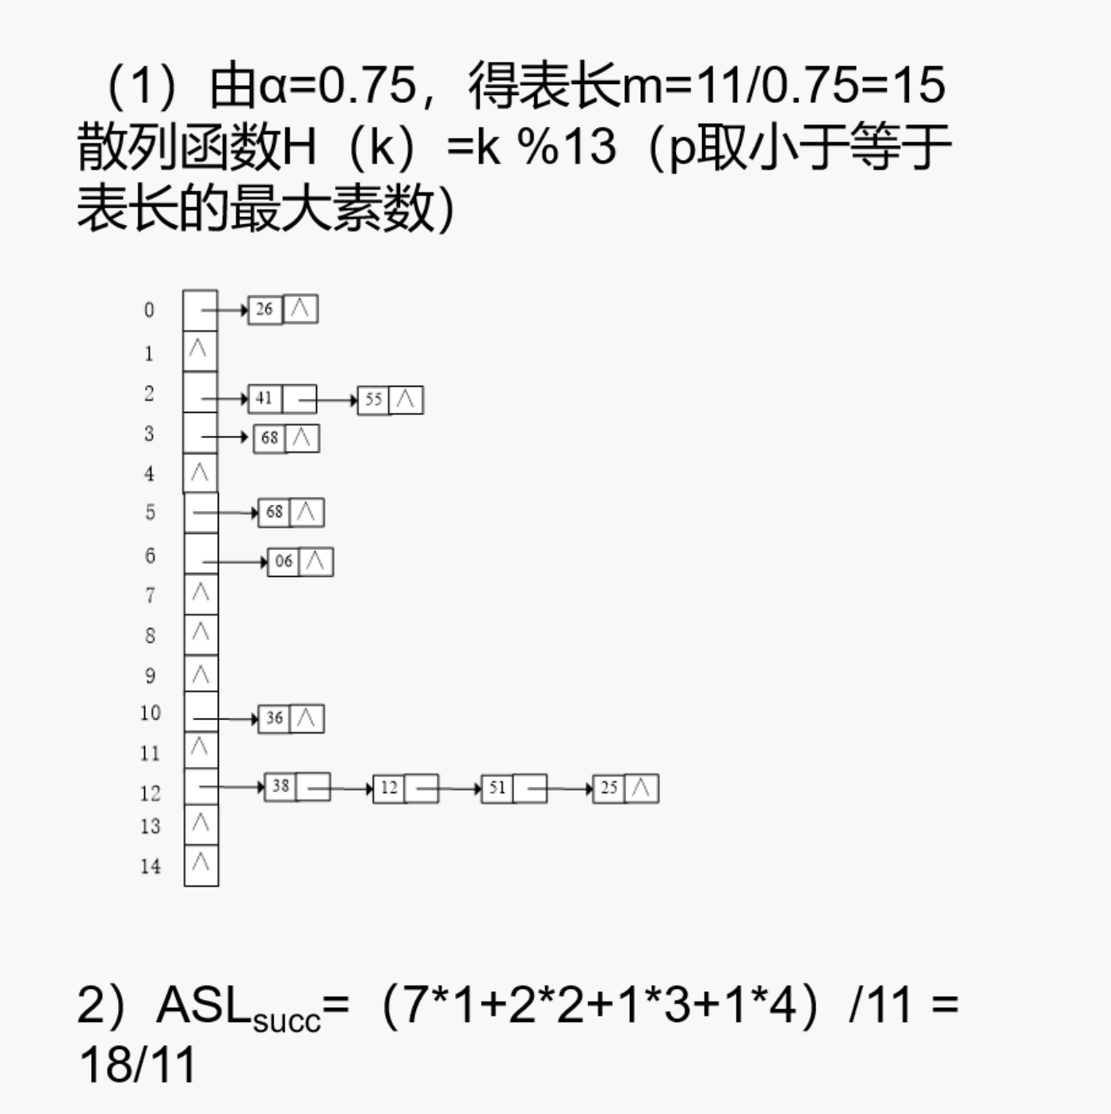

# 查找、排序单元测试

## 1在一个长度为12的有序表，按折半查找法对该表进行查找，在表内各元素等概率情况下查找成功所需的平均比较次数为（）。

A

35/12

B

37/12

C

39/12

D

43/12

正确答案：B

## 2.以下说法错误的是（）。

A散列法存储的基本思想是由关键码值决定数据的存储地址

B散列表的结点中只包含数据元素自身的信息，不包含任何指针

C装填因子是散列法的一个重要参数，它反映了散列表的装填程度D散列表的查找效率主要取决于散列表造表时选取的散列函数和处理冲突的方法

正确答案：B

3.设线性表（a1，a2，...，a500）元素的值由小到大排列，对一个给定的k值用折半法查找线性表，在查找不成功的情况下至多需比较（）次

A7B8C9D10

正确答案：C

## 4.在有序表A[20]中按二分查找方法查找元素A[13]，依次比较的元素下标是多少？假设有序表的起始元素从A[0]开始存放。（）

A

9，14，12，13

B

9，15，12，13

C

9，14，11，12，13

D

10，15，12，13

正确答案：C

## 5.排序算法中，第一趟排序后，任一元素都不能确定其最终位置的算法是（）A选择排序

B快速排序

C冒泡排序

D插入排序

正确答案：D

## 6·试述顺序查找法、折半查找法和分块查找法对被查找的表中元素的要求。对长度为n的表来说，三种查找法在查找成功时的查找长度各是多少？

三种方法对查找的要求分别如下。 1顺序查找法:表中元素可以任意次序存放。 2折半查找法:表中元素必须按关键字递增或递减排列, 且最好采用顺序存储结构。 3分块查找法:表中元素每块内的元素可以任意次序存 放，但块与块之间必须以关键 字的大小递增(或递减)排列,即前一块内所有元素的关 键字都不能大(或小)于后一块 内任何元素的关键字。 三种方法的平均查找长度分别如下。 1顺序查找法:查找成功的平均查找长度为(n+1)/2。 2折半查找法:查找成功的平均查找长度为 log2(n+1)-1。 3分块查找法:若用顺序查找确定所在的块,平均查找长 度为:-(n+s)+1 ;

答案解析收起

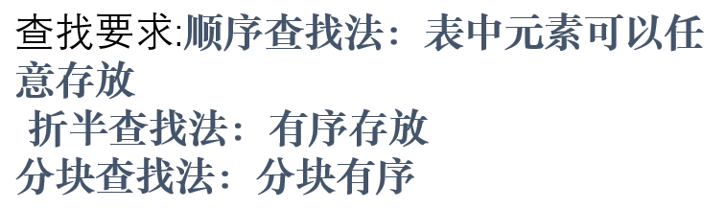

7·在采用线性探测法处理冲突的散列表中，所有同义词在表中是否一定相邻？

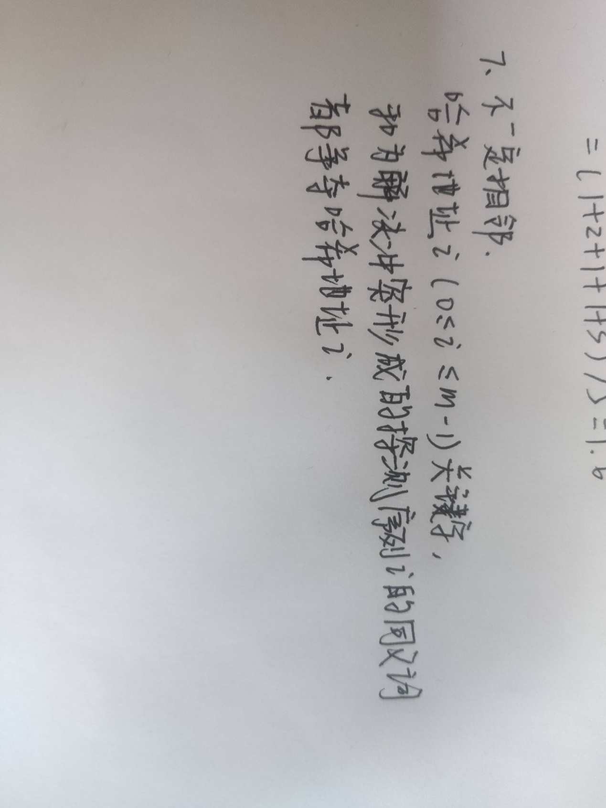

答案解析

收起

不一定。在某一同义词出现之前，连续的空间可能已分配给别的关键字。

上机1

## 1、要求实现

## （1）、线性表、栈、队列各有什么特点和优点？

## （2）、顺序表、链表、顺序栈、链队列的实现。

(1)  
线性表:  
特点:1.除第一个和最后一个数据元素外,每个数据元素只有一个前驱数据元素和一个后继数据元素;2.第一个数据元素没有前驱数据元素;3.最后一个数据元素没有后继数据元素。  
优点:1.⽆需为表⽰表中元素之间的逻辑关系⽽增加额外的存储空间2.可以快速地存取表中任⼀位置的元素  
栈:堆栈是一种执行“后进先出”算法的数据结构，栈的特点是先进后出，  
栈的优势是，存取速度比堆要快，仅次于直接位于CPU中的寄存器。但缺点是，存在栈中的数据大小与生存期必须是确定的，缺乏灵活性。另外，栈数据可以共享。  
队列:先进先出，队列是一种操作受限的线性表，其限制条件为允许在表的一端进行插入，而在表的另一端进行删除。插入的一端叫做队尾，删除的一端叫做队头。向队列中插入新元素的行为称为进队，从队列中删除元素的行为称为出队。一般用法在队头插入，在队尾删除。优点：提供先进先出的存储方式，添加速度快，允许重复；  
线性表为随机存取，而栈是只允许在一端进行插入、删除运算，因而是后进先出表LIFO；队列是只允许在一端进行插入、另一端进行删除运算，因而是先进先出表FIFO。线性表不受空间限制，在节点的插入、删除方便，不用大量移动数据；栈和队列添加速度快，允许重复  
(2)  
链队列  
#include   
using namespace std;  
#define MAXSIZE 100  
typedef struct QueNode{ //定义链队列存储结构  
int data;  
QueNode * next;  
}QNode,*QuePtr;  
typedef struct { //定义链队列指针  
QuePtr front; //队头指针  
QuePtr rear; //队尾指针  
}LinkQue;  
bool InitQue(LinkQue &Q){ //初始化  
Q.front = Q.rear = new QNode;  
if (!Q.front) return false;  
Q.front->next = NULL;  
return true;  
}  
bool DestoryQue(LinkQue &Q){ //销毁表  
while (Q.front){  
Q.rear = Q.front->next;  
delete(Q.front);  
Q.front = Q.rear;  
}  
return true;  
}  
bool EnQue(LinkQue &Q,int e){ //入队  
QuePtr p = new QNode;  
if(!p) return false;  
p->data = e;  
p->next = NULL;  
Q.rear->next = p;  
Q.rear = p;  
return true;  
}  
bool OutQue(LinkQue &Q,int e){ //出队  
if(Q.front == Q.rear) return false; //队空  
QuePtr p = Q.front->next;  
e = p->data;  
Q.front->next = p->next;  
if(Q.rear == p) Q.rear = Q.front;  
delete p;  
return true;  
}  
bool GetHead(LinkQue Q,int &e){ //取队头元素  
if(Q.front == Q.rear) return false;  
e = Q.front->next->data;  
return true;  
}  
void ShowList(LinkQue Q){ //输出链队  
QuePtr p = Q.front->next;  
while (p){  
cout<data<<" ";  
p = p->next;  
}  
cout<<endl;  
}  
int main() {  
LinkQue Q;  
int e;  
int choose = -1;  
cout<<"1.入队-------------------2.出队"<<endl;  
cout<<"3.取头元素---------------4.销毁"<<endl;  
cout<<"5.输出链队---------------0.退出"<<endl;  
InitQue(Q);  
while (choose != 0) {  
cout << "请选择功能：";  
cin >> choose;  
switch (choose) {  
case 1:  
cout << "请输入入队元素：";  
cin >> e;  
if (EnQue(Q, e))  
cout << "入队成功" << endl;  
break;  
case 2:  
if (OutQue(Q, e))  
cout << "出队成功" << endl;  
break;  
case 3:  
if (GetHead(Q, e))  
cout << "队头元素为" << e << endl;  
break;  
case 4:  
if (DestoryQue(Q))  
cout << "销毁成功" << endl;  
break;  
case 5:  
cout << "队列元素为：";  
ShowList(Q);  
break;  
}  
}  
return 0;  
}  
链表  
#pragma once  
#include   
#include   
#include   
#include   
typedef int STDataType;  
//定义各个节点  
typedef struct StackNode {  
struct Stack* next;  
struct Stack* prev;  
STDataType data;  
}STNode;  
//定义一个栈  
typedef struct Stack {  
STNode* top;  
int size;  
}Stack;  
void StackInit(Stack* ps);  
  
void StackDestroy(Stack* ps);  
  
void StackPush(Stack* ps, STDataType x);  
  
void StackPop(Stack* ps);  
  
STDataType StackTop(Stack* ps);  
  
bool StackEmpty(Stack* ps);  
  
int StackSize(Stack* ps);  
void StackInit(Stack* ps) {  
assert(ps);  
ps->size = 0;  
ps->top = NULL;  
}  
void StackPush(Stack* ps, STDataType x) {  
assert(ps);  
STNode*newnode= (STNode*)malloc(sizeof(STNode));  
assert(newnode);  
newnode->data = x;  
newnode->next = NULL;  
newnode->prev = NULL;  
if (ps->top == NULL)ps->top = newnode;  
else {  
ps->top->next = newnode;  
newnode->prev = ps->top;  
ps->top = newnode;  
}  
ps->size++;  
}  
void StackPop(Stack* ps) {  
assert(ps&&ps->top);  
if (ps->top->prev== NULL) {  
free(ps->top);  
ps->top = NULL;  
}  
else {  
STNode* prev = ps->top->prev;  
free(ps->top);   
ps->top = prev;  
}  
ps->size--;  
}  
STDataType StackTop(Stack* ps) {  
assert(ps && ps->top);  
return ps->top->data;  
}  
bool StackEmpty(Stack* ps){  
assert(ps);  
return ps->top == NULL;  
}  
int StackSize(Stack* ps) {  
return ps->size;  
}  
void StackDestroy(Stack* ps) {  
assert(ps);  
while (ps->top) {  
StackPop(ps);  
}  
}  
</endl;  
</endl;  
</endl;  
</endl;

* 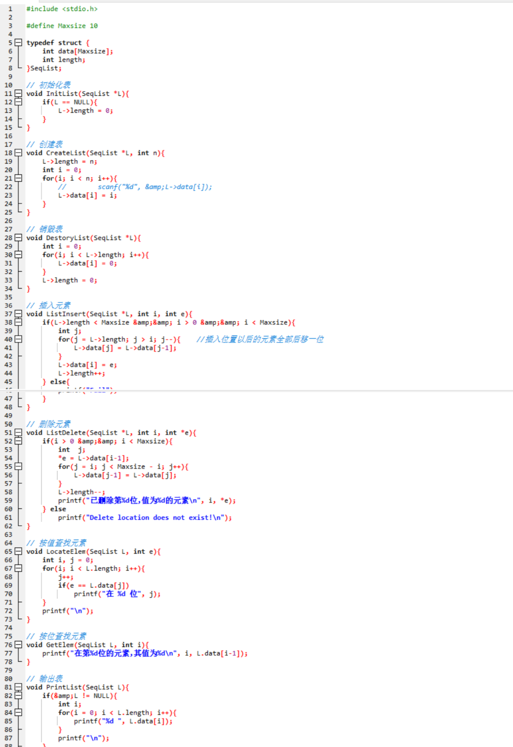
* 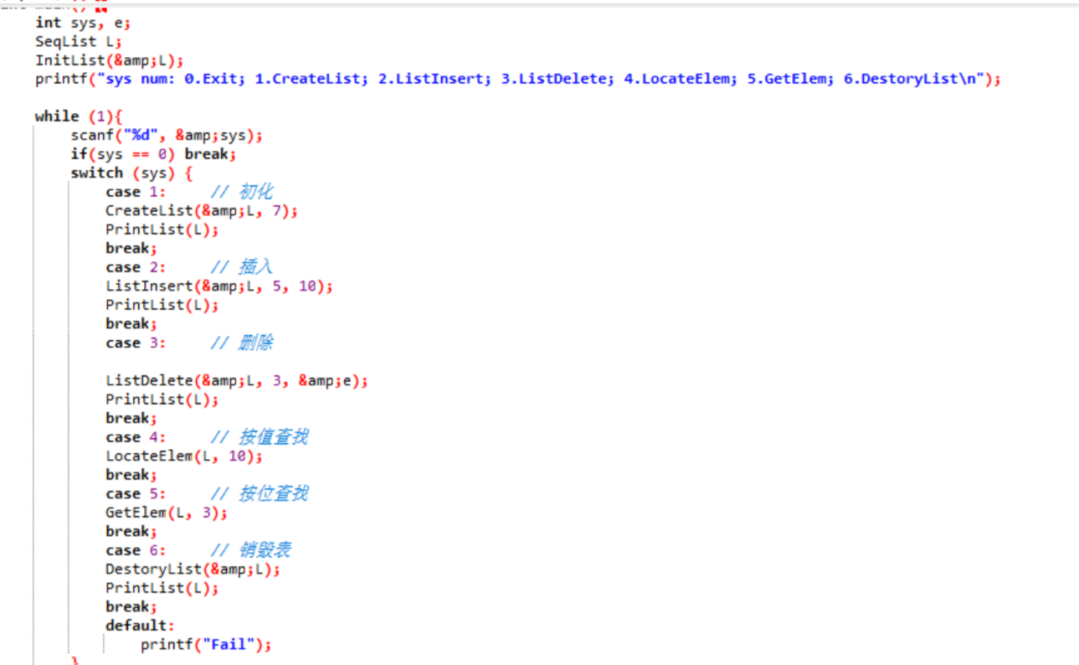
* 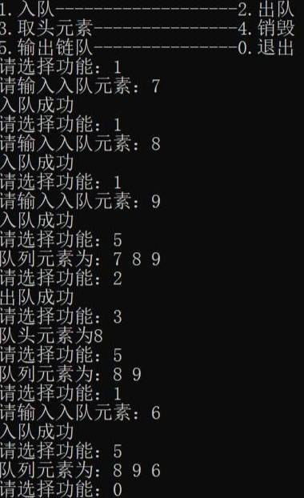
* 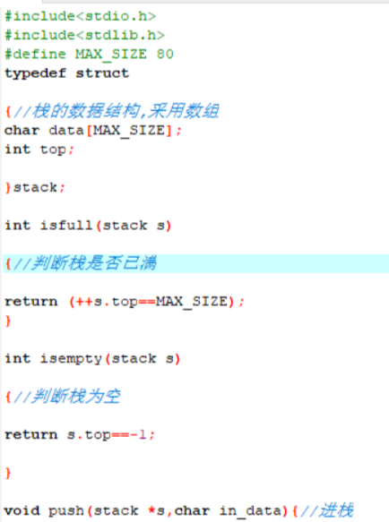
* 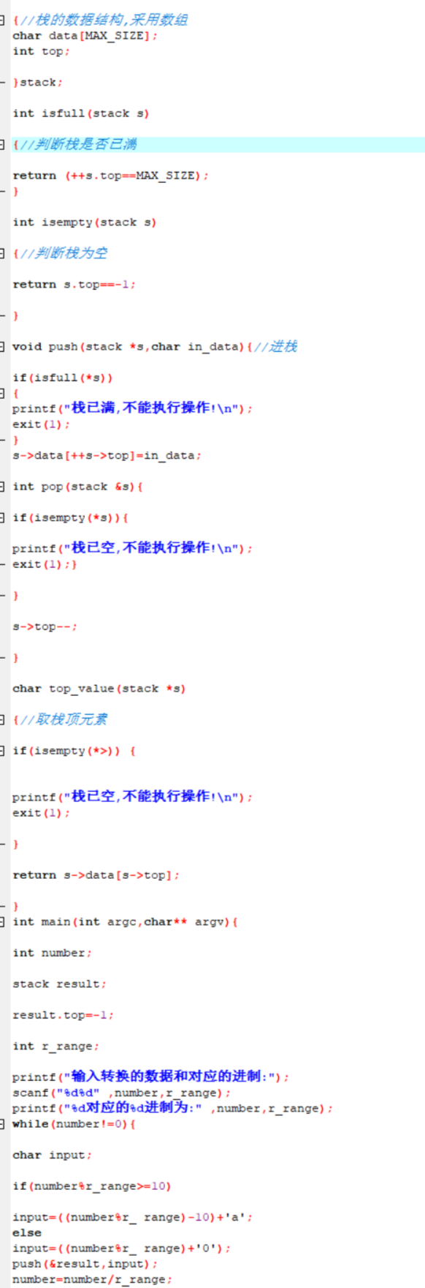

## 2·利用栈的基本操作实现将任意一个十进制整数N转化为R进制整数。要求非负的十进制整数N和R都从键盘输入；转换结果从屏幕输出。

#include  
#include  
typedef int datatype;  
typedef struct node  
{  
datatype data;  
struct node*next;  
}*linkstack;  
int Push(linkstack*top,datatype x)  
{  
linkstack s = (linkstack)malloc(sizeof(struct node));  
if(s==NULL)  
return 0;  
s->data = x;  
s->next = (*top);   
(*top)=s;   
return 1;  
}  
int Empty(linkstack top)  
{  
if(top==NULL)  
return 1;  
return 0;  
}   
int Pop(linkstack*top,datatype*x)  
{  
if(top!=NULL)   
{  
linkstack p=(*top);  
(*x)=(*top)->data;  
(*top)=(*top)->next;   
free(p);   
return 1;  
}  
return 0;  
}  
void Convert(int num,int mode)  
{  
int h;  
linkstack top=NULL;  
printf("转换结果为：");  
if(num>0)  
{  
while(num!=0)  
{  
h=num%mode;  
Push(&top,h);  
num=num/mode;  
}  
while(!Empty(top))  
{  
Pop(&top,&h);  
printf("%d",h);  
}  
printf("\n");  
}  
else if(num<0)  
{  
printf("-");  
num=num*(-1);  
while(num!=0)  
{  
h=num%mode;  
Push(&top,h);  
num=num/mode;  
}  
while(!Empty(top))  
{  
Pop(&top,&h);  
printf("%d",h);  
}  
printf("\n");  
}   
else  
printf("%d\n",0);  
}  
int main()  
{  
int num,mode;  
printf("\n 输入要转化的数：");  
scanf("%d",&num);  
printf("输入要转化进制：");  
scanf("%d",&mode);  
Convert(num,mode);  
}

* 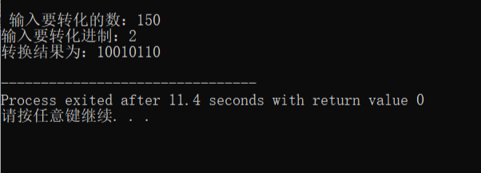

# 上机2

## 3.用二叉链表作为存储结构，建立一棵二叉树。分别按先序、中序、后序和层次顺序遍历二叉树。按中序顺序非递归遍历二叉树 编写交换二叉树中所有结点的左、右孩子的非递归算法。

* 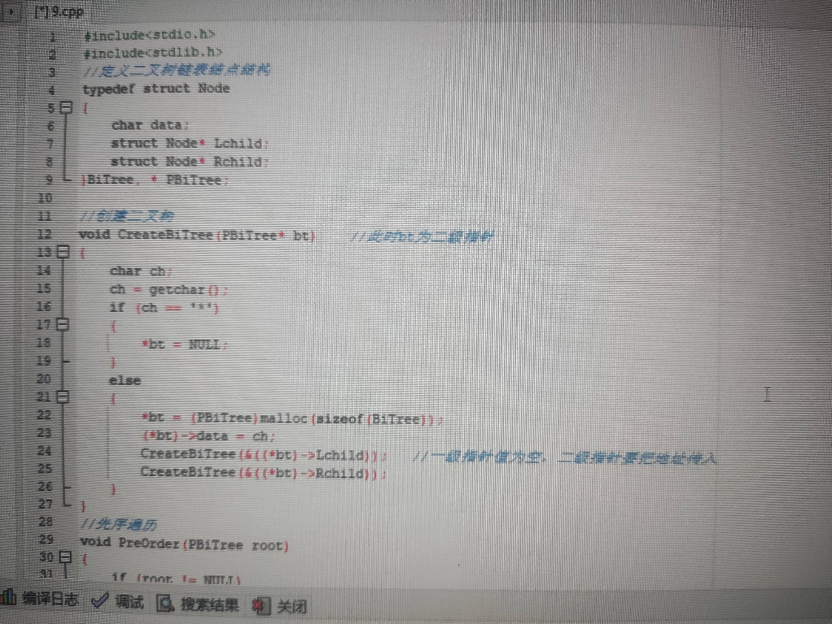
* 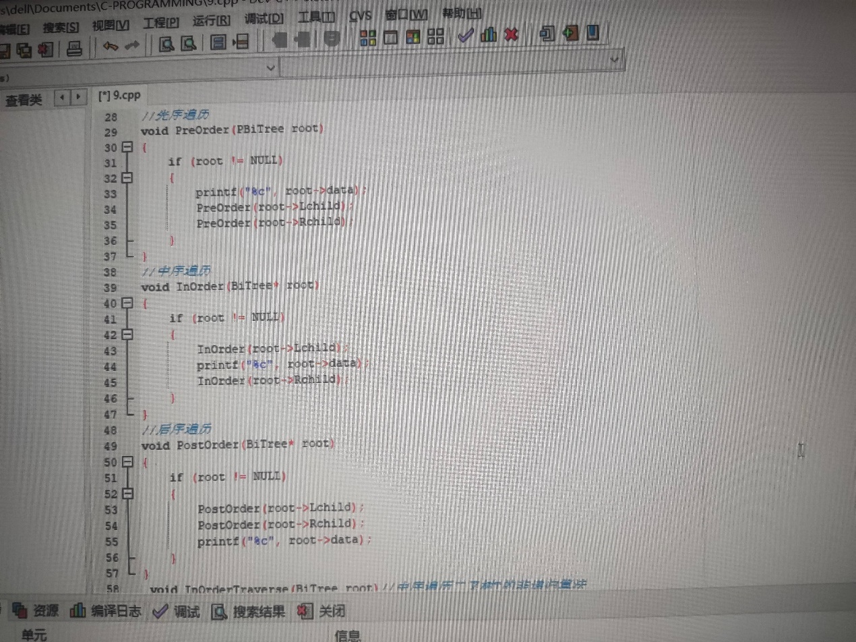
* 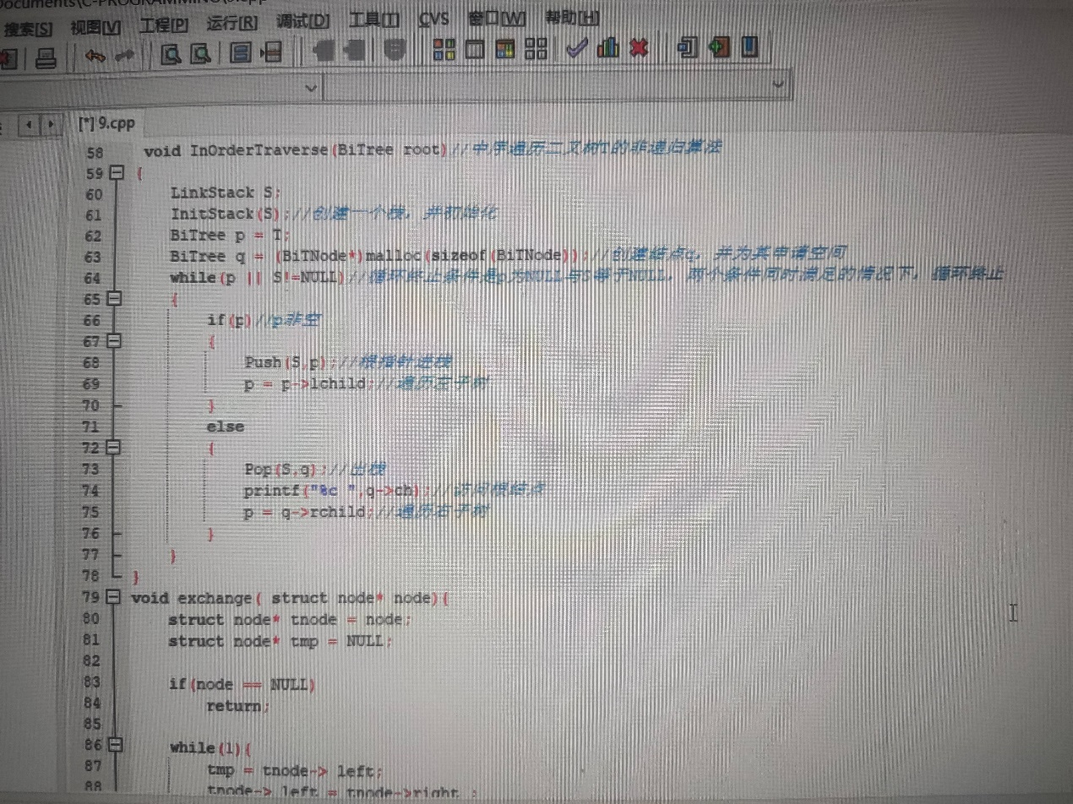
* 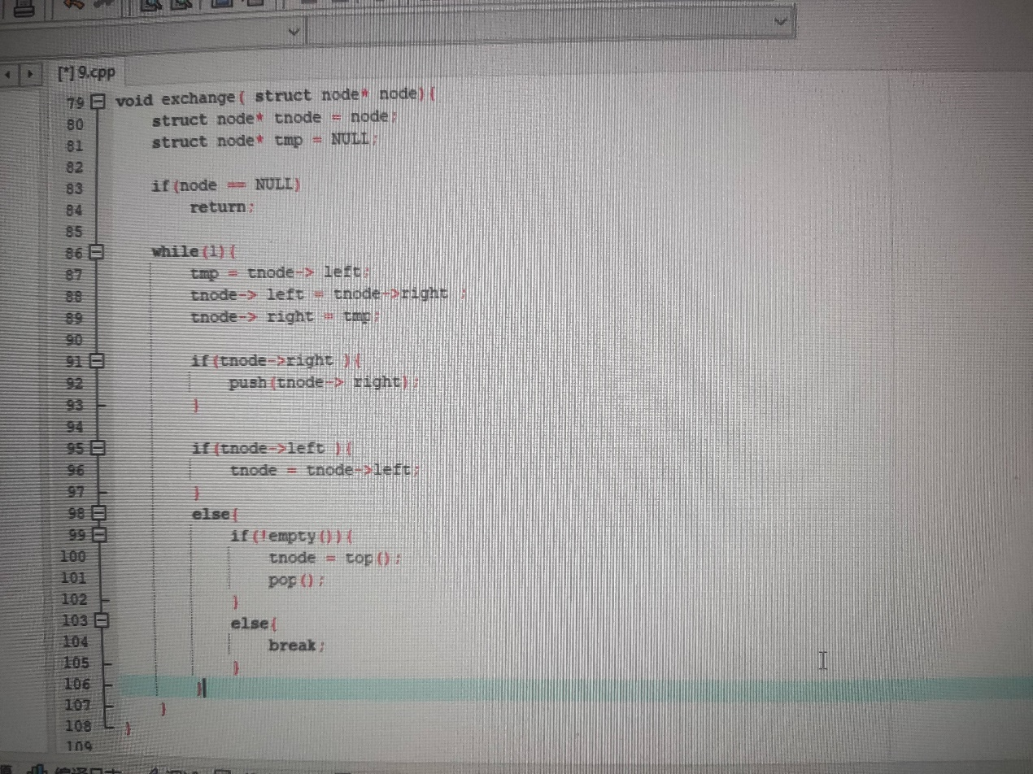
* 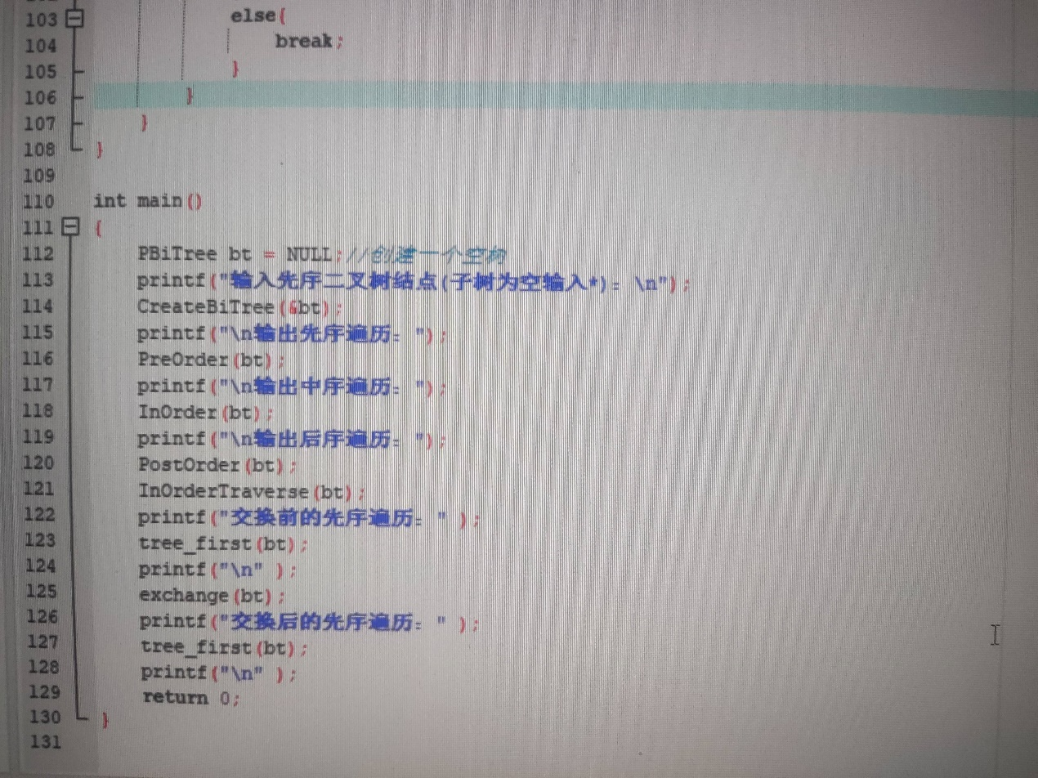

## 4·为宿舍管理人员编写一个宿舍管理查询软件，程序采用交互工作方式，其流程如下：开 始 建立数据文件 数据文件按关键字（姓名、学号、房号）进行排序（冒泡、选择、快速等任选一种）查询菜单：（用二分查找实现以下操作）1.按姓名查询2.按学号查询3.按房号查询打印任一查询结果（可以连续操作）

* 
 